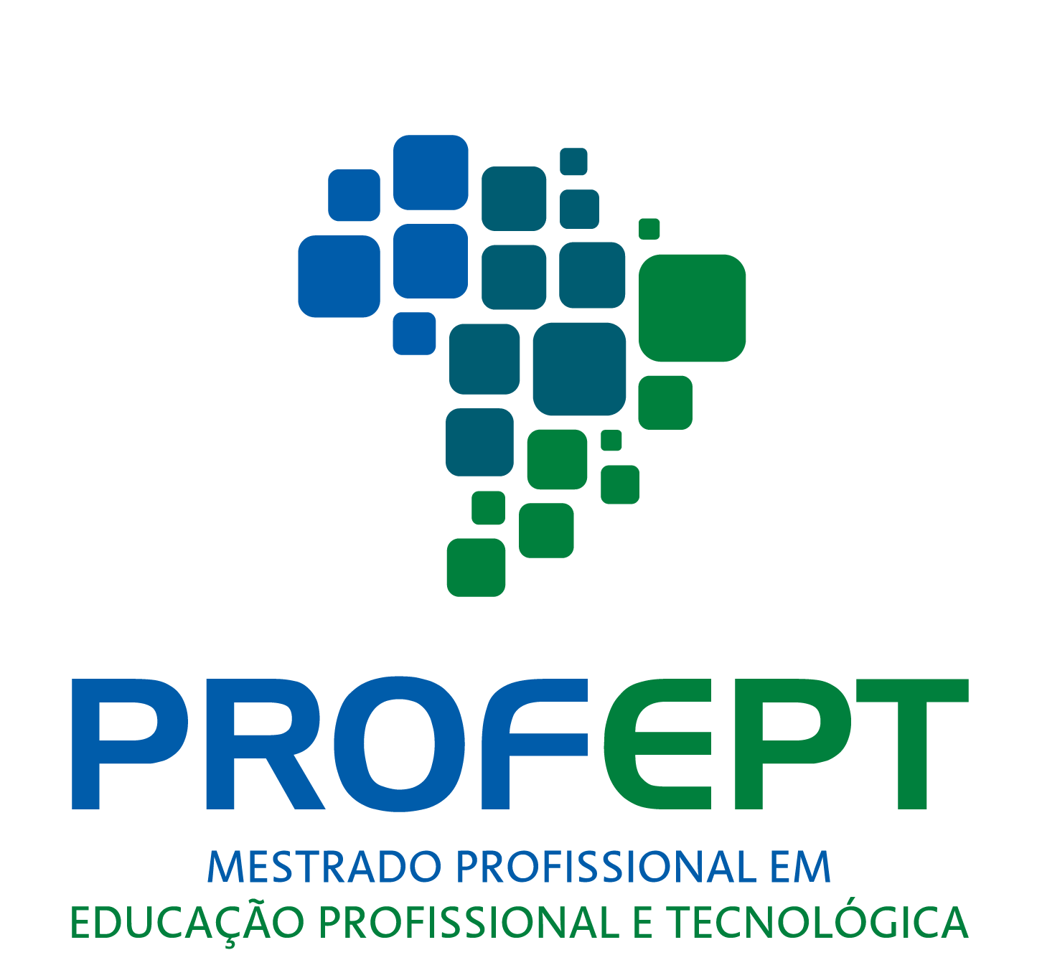
Mestrado em Educação Profissional e Tecnológica | ProfEPT
Coordenação Acadêmica Nacional | CAN - Gestão 2022/2025
IDENTIFICAÇÃO (preenchimento estudante)

Instituição Associada: | Xxxxxxx xxxx
Discente: | Xxxxxxx xxxx
Produto/Processo Educacional: | Xxxxxxx xxxx
Dissertação: | Xxxxxxx xxxx
Orientador (a): | Xxxxxxx xxxx
Área de Concentração: | Xxxxxxx xxxx
Linha de Pesquisa: | Xxxxxxx xxxx
Macroprojeto | Xxxxxxx xxxx
TIPOS DE PRODUTOS TÉCNICO TECNOLÓGICOS (preenchimento estudante)

PTT1: Material didático/instrucional
PTT2: Curso de formação profissional
PTT3: Tecnologia social
PTT4: Software/Aplicativo
PTT5: Evento Organizados
PTT6: Relatório Técnico
PTT7: Acervo
PTT8: Produto de comunicação
PTT9: Manual/Protocolo
PTT10: Carta, mapa ou similar
CRITÉRIOS (preenchimento avaliador(a) banca)

 |  | Sim | Não
Aderência | À pesquisa
 | À linha de pesquisa do Programa
 | Área de concentração do Programa
 | Ao macroprojeto
Replicabilidade | O PE pode ser repetido, mesmo com adaptações, em diferentes contextos daquele em que ele foi produzido?
Registro | Possibilidade de registro/depósito de propriedade intelectual

IMPACTO
Alto - PTT gerado no Programa, aplicado e transferido para um sistema, no qual seus resultados, consequências ou benefícios são percebidos pela sociedade.
Médio - PTT gerado no Programa, aplicado no sistema, mas não foi transferido para algum segmento da sociedade.
Baixo - PTT gerado apenas no âmbito do Programa e não foi aplicado nem transferido para algum segmento da sociedade.
IMPACTO - DEMANDA
Demanda espontânea
Demanda contratada
Demanda por concorrência (ex. Edital)
IMPACTO - OBJETIVO DA PESQUISA
Experimental
Sem um foco de aplicação inicialmente definido
Solução de um problema previamente identificado

ABRANGÊNCIA TERRITORIAL
Local
Regional
Nacional
Internacional
INOVAÇÃO
Alto teor inovativo (desenvolvido com base em conhecimento inédito).
Médio teor inovativo
Baixo teor inovativo
Sem inovação aparente
COMPLEXIDADE (Mais de um item pode ser marcado)
O PE é concebido a partir da observação e/ou da prática do profissional e está atrelado à questão de pesquisa da dissertação.
A metodologia apresenta clara e objetivamente a forma de aplicação e análise do PE
Há uma reflexão sobre o PE com base nos referenciais teórico e teórico-metodológico empregados na respectiva dissertação.
Há apontamentos sobre os limites de utilização do PE.
APLICABILIDADE
PE tem características de aplicabilidade a partir de protótipo/piloto, mas não foi aplicado durante a pesquisa.
PE tem características de aplicabilidade a partir de protótipo/piloto e foi aplicado durante a pesquisa, exigível para o mestrado.
PE foi aplicado em diferentes ambientes/momentos e tem potencial de replicabilidade face à possibilidade de acesso e descrição.
ESTÁGIO DA TECNOLOGIA
Piloto/protótipo
Em teste
Finalizado/implantado
Não se aplica
ACESSO
PE sem acesso.
PE com acesso via rede fechada.
PE com acesso público e gratuito.
PE com acesso público e gratuito pela página do Programa.
PE com acesso por Repositório institucional com acesso público e gratuito.

PANORAMA SOBRE A ABRANGÊNCIA E/OU A REPLICABILIDADE DO PTT
Até 255 caracteres

DESCRIÇÃO DO TIPO DE IMPACTO DO PTT
Até 255 caracteres

ASSINATURA DOS MEMBROS DA BANCA
Presidente da banca
Membro interno
ProfEPT/IA
Membro externo
Data da defesa

Ficha elaborada a partir de:
- Documento de Área Ensino CAPES. Disponível em: https://www.gov.br/capes/pt-br/centrais-de-conteudo/ORIENTACOES_REGISTRO_PRODUCAO_TECNICA_TECNOLOGICA_ENSINO.pdf. Acesso em 08 nov. 2022.
- RIZZATTI, et al. Os produtos e processos educacionais dos programas de pós-graduação profissionais: proposições de um grupo de colaboradores. ACTIO, Curitiba, v. 5, n. 2, p. 1-17, mai./ago. 2020. Disponível em: http://profqui.sites.uff.br/wp-content/uploads/sites/334/2020/09/Artigo_Os-Prod.-Educ.-dos-PPG-profissionais.pdf. Acesso em 08 nov. 2022.

